Номер – tst60
Название - внешнее хранилище, заказ автотранспорта

Это тестирование удобно совместить добавлением новой работы в практикум (в конец практикума, т.к. в ней используется как работа с внешними данными, так и посылка-прием сообщений). В значительной степени для практикума эта функциональность и была добавлена, поэтому тестировать ее имеет смысл на новой работе для практикума.
Надо при помощи разработанной функциональности сделать "правильный" вариант реализации, при котором данные о заявках накапливаются не в экземпляре бизнес-процесса, а на внешнем Excel листе. (Для студентов Excel лист в данном случае является аналогом SQL-таблицы базы данных).

- CREATE список
Задача бота
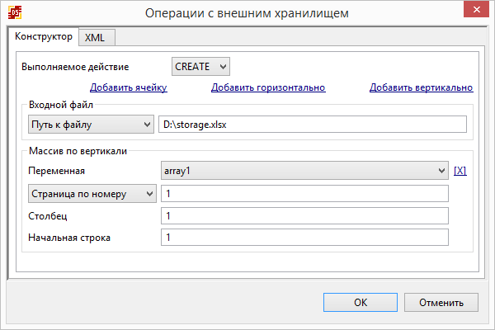

array1 – формальный параметр
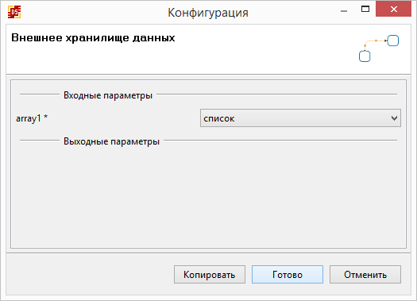
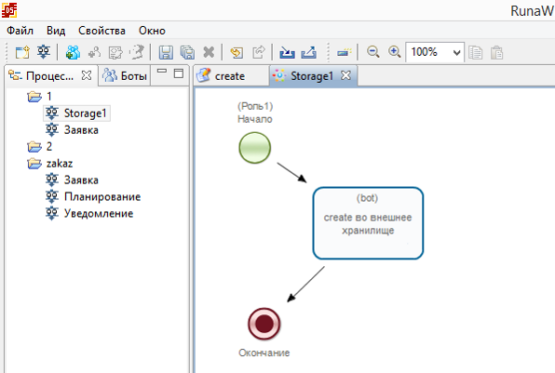

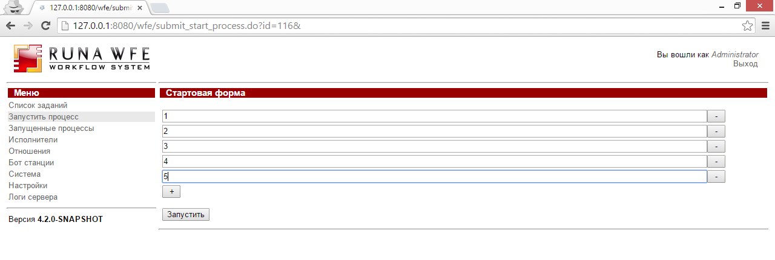
ошибка
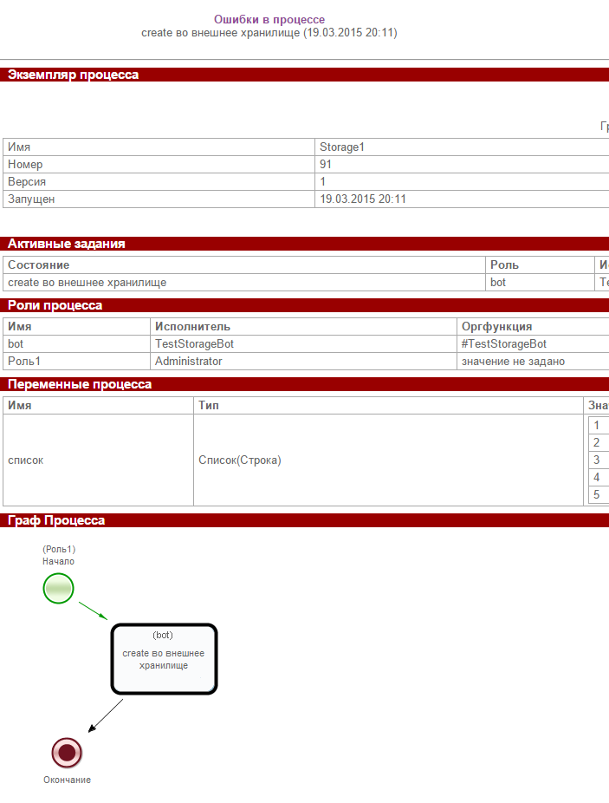
ru.runa.wfe.InternalApplicationException: Variable 'array1' is not defined in process definition and setting 'undefined.variables.allowed'=false
at ru.runa.wfe.execution.ExecutionContext.setVariableValue(ExecutionContext.java:160)
at ru.runa.wfe.execution.ExecutionContext.setVariableValues(ExecutionContext.java:219)
at ru.runa.wfe.task.logic.TaskLogic.completeTask(TaskLogic.java:94)

нет поддержки формальных параметров, требует чтобы использовались переменные определенные в процессе
Завел тикет:
https://sourceforge.net/p/runawfe/bugs/978/

Определяю переменную array1 в процессе
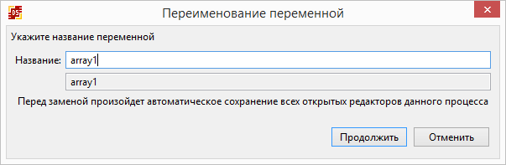
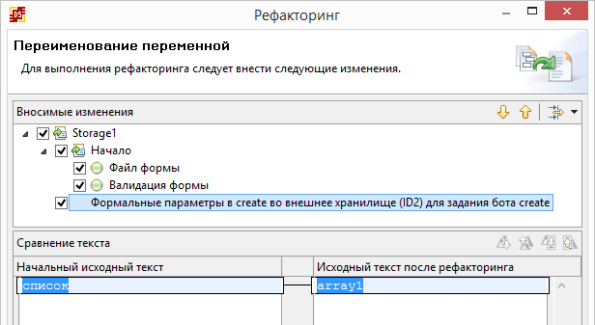

Выполняю:

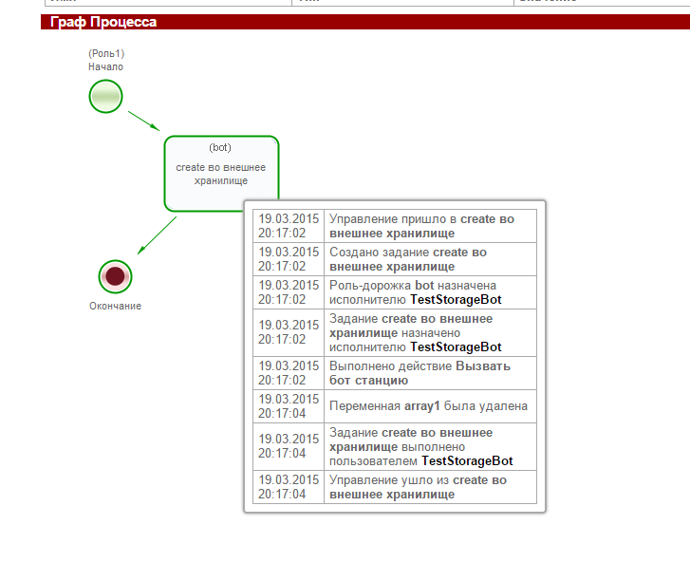

Бот успешно отработал
При этом Excel файл не создался
Завел тикет с замечанием:
https://sourceforge.net/p/runawfe/bugs/979/

Создаю excel файл:
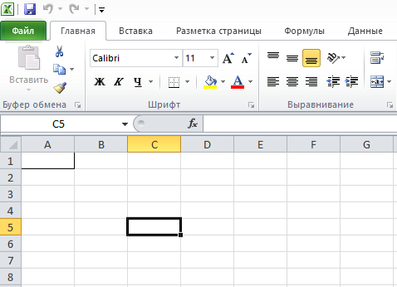

Повторяю процесс:
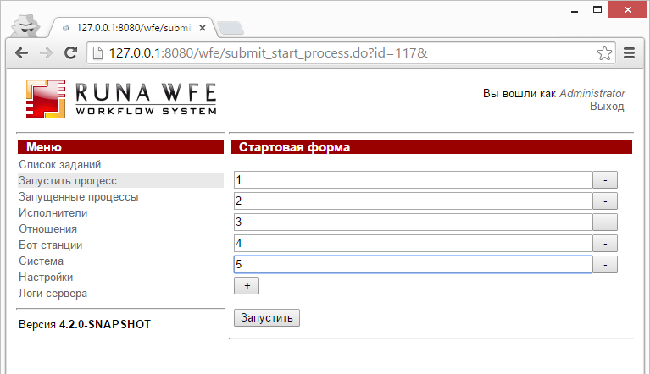
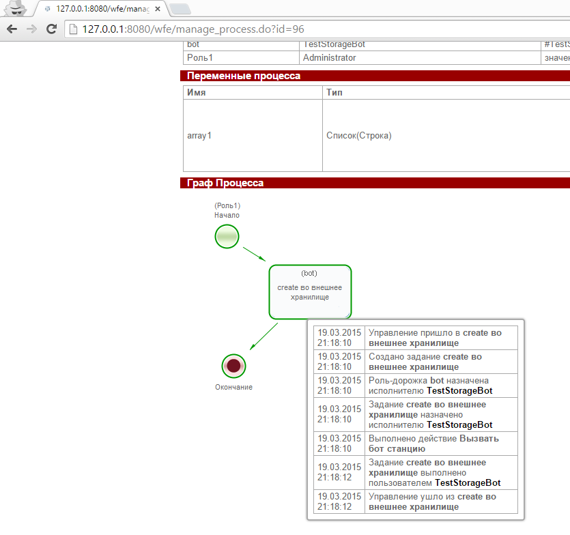

Проверяю Excel файл:
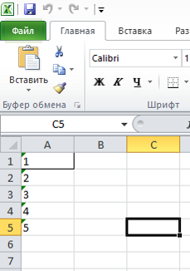

Операция Create выполнилась

- Операция Read

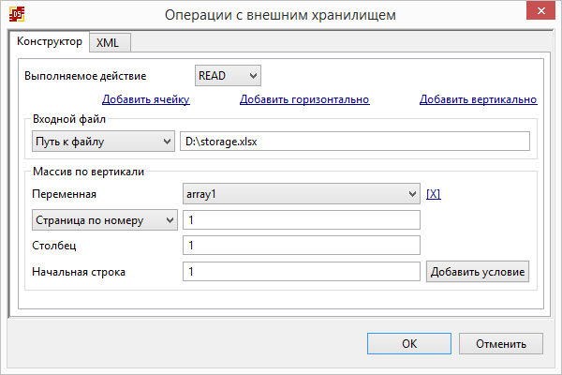
Без условия

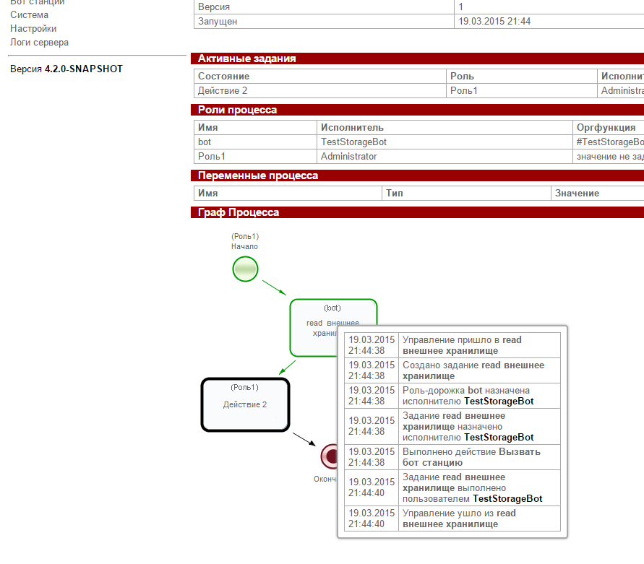
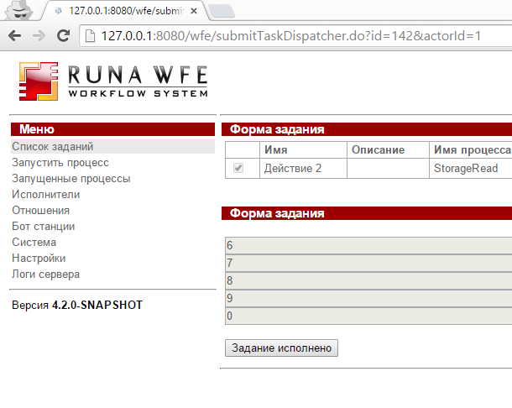
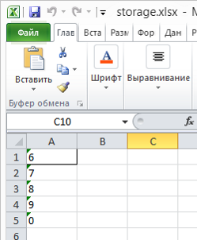

Данные считаны успешно

- Операция UPDATE
  - Без условия

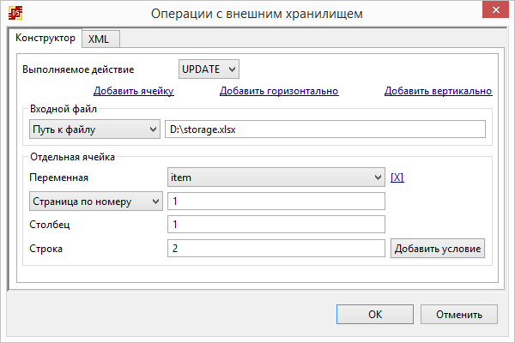
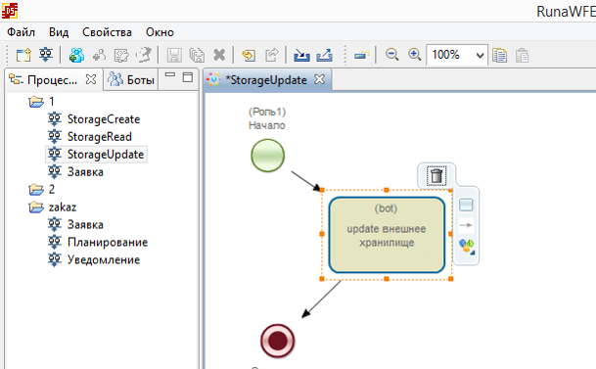

Выполняю процесс

Файл до update:
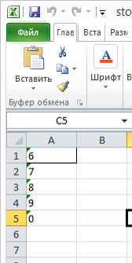

После выполнения обработчика:
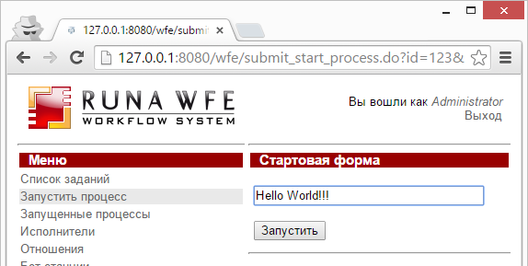
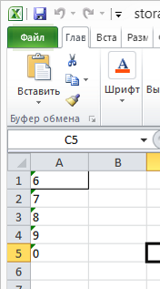
Файл не изменился
Проверяю историю выполнения процесса:
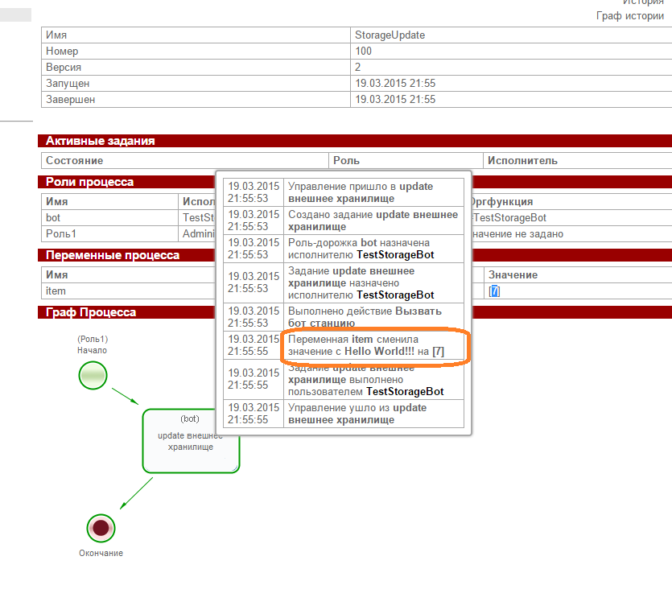
Похоже вместо update выполнился read

Пробую обновить массивом
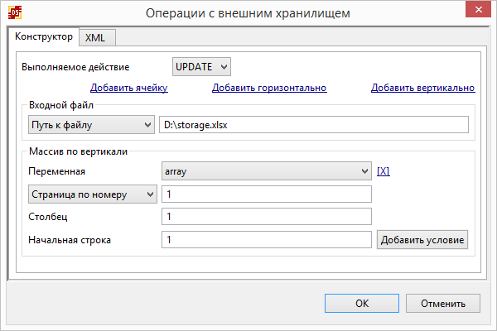

До обновления
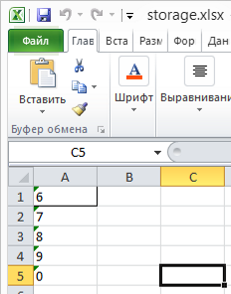
Ввожу массив для обновления
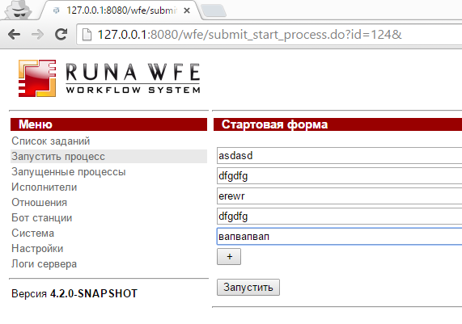
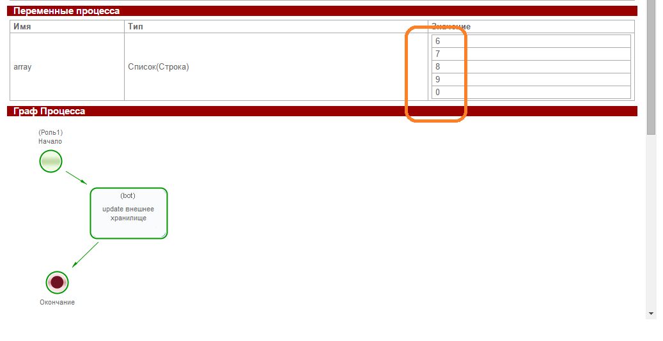
Снова read вместо update

Завел тикет
https://sourceforge.net/p/runawfe/bugs/980/

  - Добаляю условие EQUAL
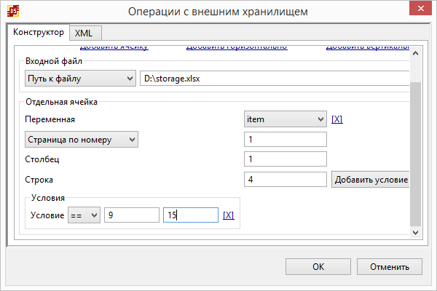
До обновления:
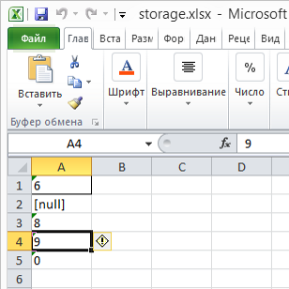
После обновления
Условие истинно, проверяю excel файл
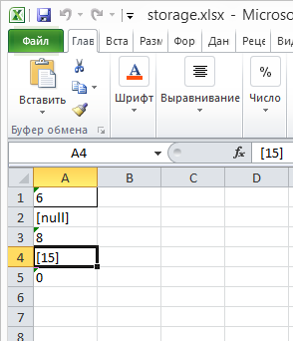
Произошло обновление на значение из конфигурации.
Т.е. обновить можно только на константу?

Проверяю на примере списка:
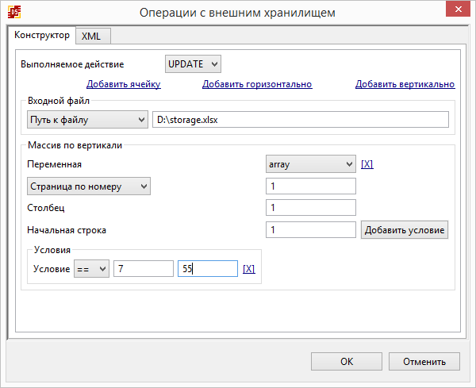
Хранилище:
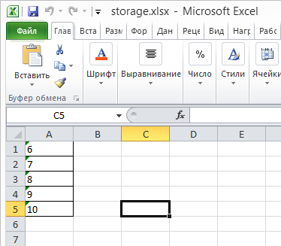
Выполняю процесс:
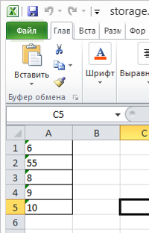

- Операция DELETE
  - Без условия
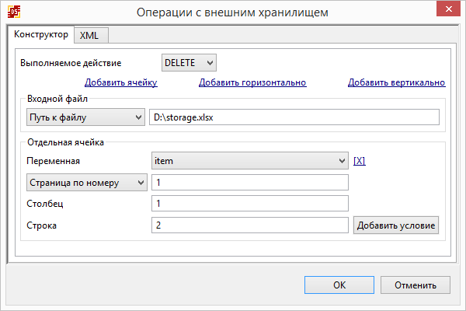
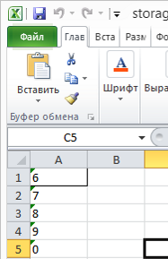
Выполняю процесс:
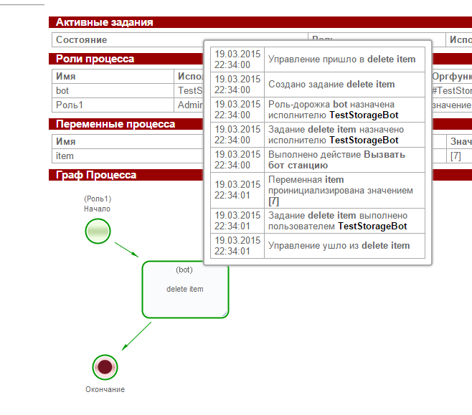

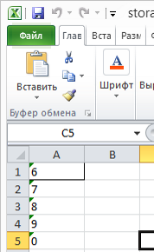
Вместо удаления, выполнилось чтение

  - Добавляю условие Equal

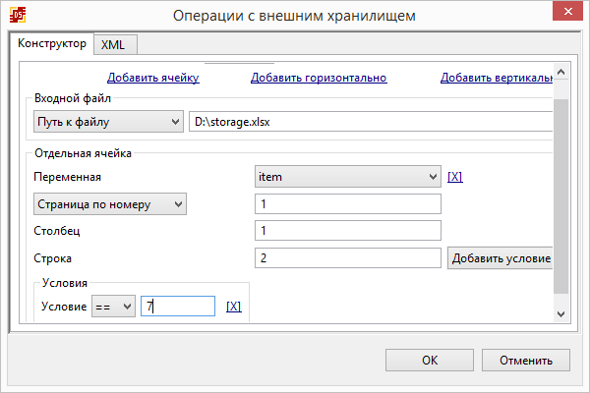
Выполняю, условие - истина
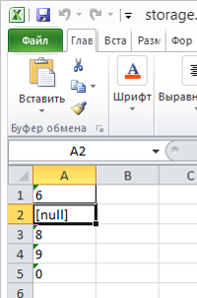

Значение удалено, в строку вставилось null

Проверяю в случае если условие не истина

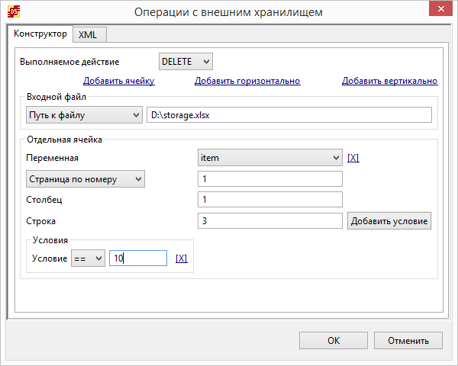
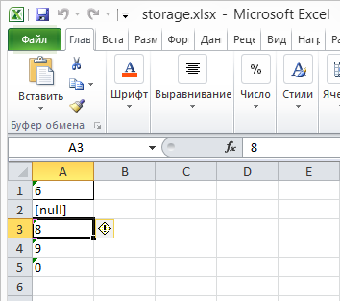
Выполняю

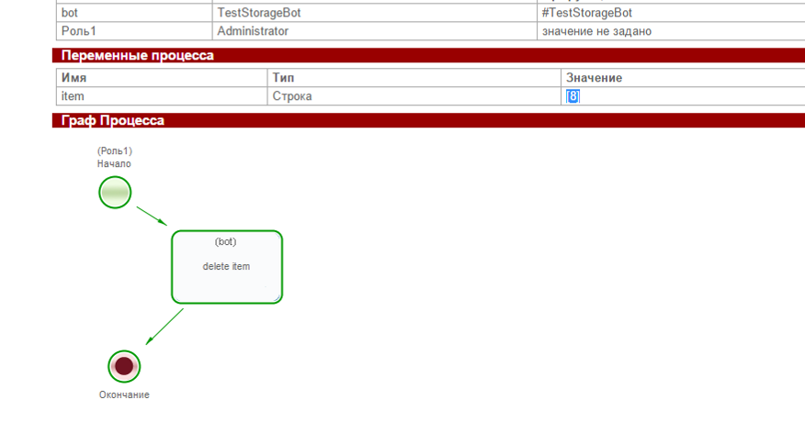

Из excel не удалено
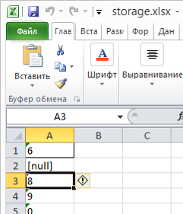
Но при этом считалось значение в переменную.
Какая-то синхронизация. Не уверен что должно быть так.

- В конфигурации после закрытия задачи бота, не сохраняются условия

Создаю задачу DELETE
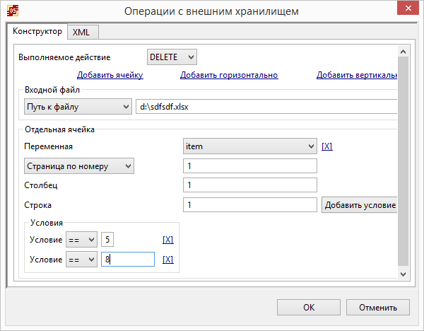
Сохраняю
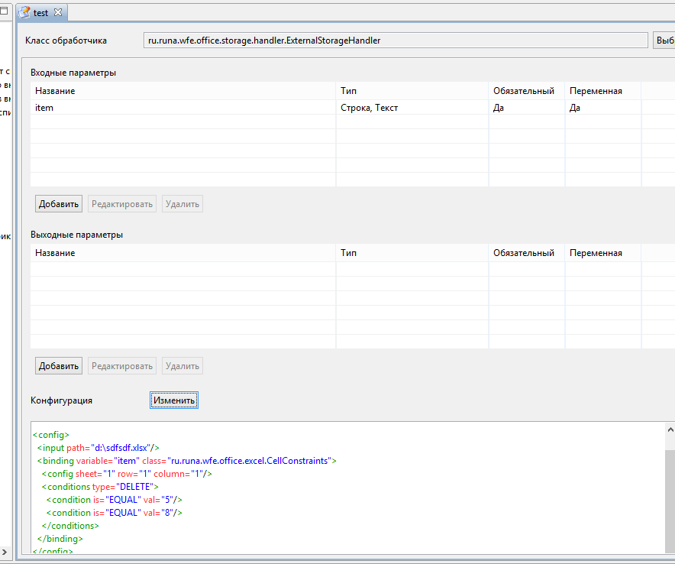
Теперь если закрыть и открыть задачу, то в конфигураторе потеряются условия
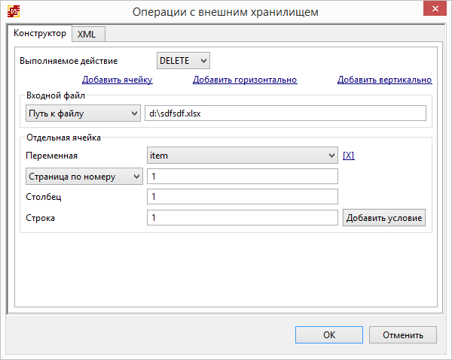

Завел тикет
https://sourceforge.net/p/runawfe/bugs/982/
- Копирование задач ботов с обработчиками “Внешнее хранилище”

Имеем задачу с CREATE
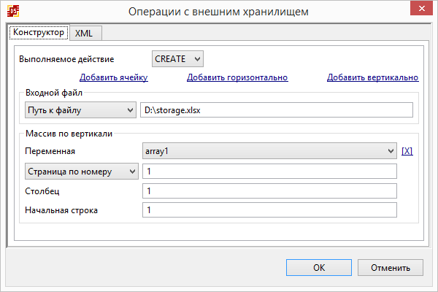
Копирую ее и изменяю на update
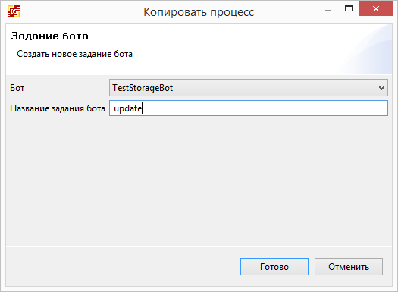
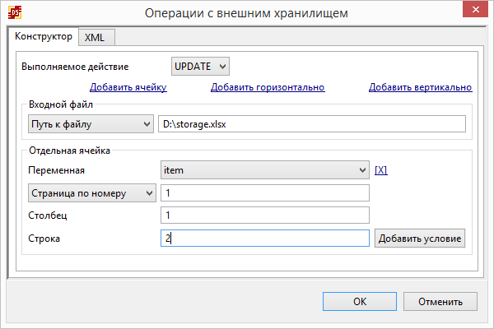
Успешно

Проверяю копирование еще на нескольких обработчиках:

Если ввести имя, но не выбрать бот в который копируется задача, получим NPE
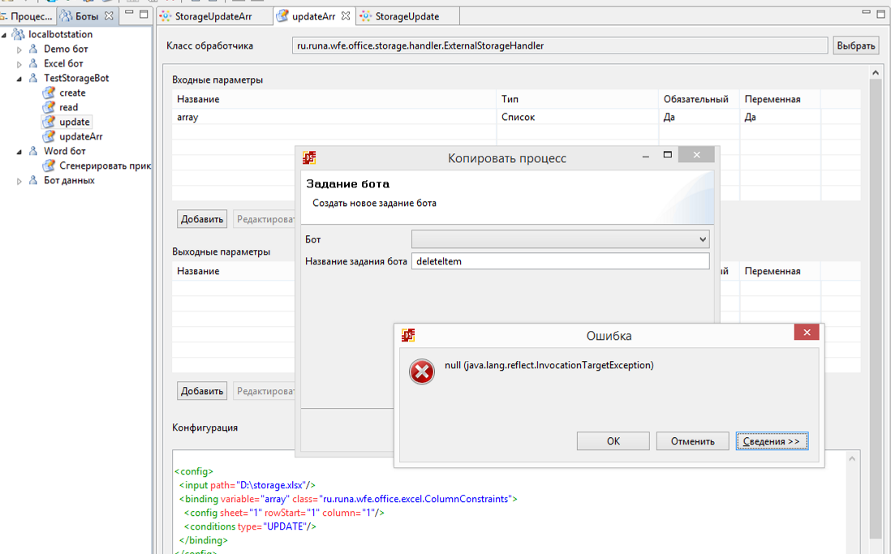

java.lang.NullPointerException
at ru.runa.gpd.ui.wizard.CopyBotTaskWizard$1.run(CopyBotTaskWizard.java:53)
at org.eclipse.jface.operation.ModalContext.runInCurrentThread(ModalContext.java:464)
at org.eclipse.jface.operation.ModalContext.run(ModalContext.java:372)
at org.eclipse.jface.wizard.WizardDialog.run(WizardDialog.java:1029)
at ru.runa.gpd.ui.wizard.CopyBotTaskWizard.performFinish(CopyBotTaskWizard.java:45)
at org.eclipse.jface.wizard.WizardDialog.finishPressed(WizardDialog.java:827)

Завел тикет (не касается внешнего хранилища)
https://sourceforge.net/p/runawfe/bugs/981/

Вывод по текущей реализации:
Не стал заводить баги, т.к. нет ТЗ, по которому можно определить что баг, а что нет. Поэтому завожу просто обсуждение, по результатам которого все будут понимать что и как должно быть реализовано.
Насколько понял идею: внешнее хранилище это аналог таблиц в БД, на каждом листе должна располагаться одна таблица, набор переменных на этом листе являются столбцами этой таблицы, транзакционность обеспечивают боты, а операции которые можно выполнять над данными в таблицах - это CRUD (create, read, update, delete).

В целом, реализация внешнего хранилища должна позволять разработать корректно работающий процесс заказа автотранспорта. Упростив процесс и опустив общие действия, выделю пару сценариев, на мой взгляд, определяющих тонкости реализации внешнего хранилища.
В процесс “Планирование” с помощью механизма сообщений, поступают данные о заявках
- id экземпляра процесса “Заявка”, который соответствует ID заявки,
- ФИО сотрудника запустившего процесс “Заявка”,
- период времени на который требуется авто (“c” и “по”),
- статус – константа “не обработано”
и т.д.
Эти данные пишутся в Excel файл (накапливаются) с помощью бота.
Параллельно с этим, по другой ветке, выполняется считывание очередной заявки у которой поле статус равно “не обработано”,
если есть такая заявка, то из нее берутся переменные “с” и “по”
и выполняется следующее задание бота, которое получает из хранилища, заявки со статусом “Одобрено”, и у которых значения в полях “с” и “по” пересекаются со значениями переменными “с” и “по” обрабатываемой в данный момент заявки. Т.е. таким образом получим уже одобренные на запрашиваемый период заявки.
Далее Менеджеру показывается количество таких заявок, и он зная, сколько машин всего в автопарке, принимает решение об одобрении или отказе заказа (упрощенный вариант, можно в принципе автоматически определять есть свободные машины или нет).
Следующая задача бота, обновляет статус этой заявки (зная ее ID).
Далее все повторяется, т.е. выполняется считывание очередной не обработанной заявки и т.д.

Чтобы это реализовать, на мой взгляд требуется следующее:
1). Хранилище – это аналог БД,
2). Вкладка Excel - это аналог таблицы БД
3). Одна переменная – это один столбец
4). Строки в одном столбце, это набор значений одной переменной.
5). Таким образом, исходя из (3) и (4), операция CREATE должна добавлять данные выполняя фактически INSERT.
Количество строк должно быть одинаково для всех переменных, там где не задавалось значение при CREATE, должно писаться NULL, иначе не поймешь какой id заявке соответствует например ее название
При этом переменная формата Список, добавляется как одно сериализованное значение, например в виде структуры “[1,2,3,4,…]” в одну ячейку.
Можно оставить возможность добавления списка не только в ячейку, а и в диапазон ячеек по вертикали или горизонтали (что сейчас есть в обработчике), но думаю что это затруднит реализацию. Например при добавлении по горизонтали нужно учитывать, что формат столбцов может быть разный, а в списке элементы одного типа. А при добавлении по вертикали, надо обеспечивать чтобы в строках столбцов (переменных), которые не указаны в конфигурации, писались NULL
Или я неправильно понял назначение “Добавить по вертикали/горизонтали”?

6). В конфигураторе обработчика сейчас задается страница (по номеру/по названию), начальный столбец и строка. Исходя из того что, CREATE будет добавлять данные в таблицу, считаю, что пользователю достаточно будет указать лишь номер/название вкладки и номер столбца, в котором будут располагаться значения одной переменной. Т.е. номер строки теперь не нужен будет.

7). Операция READ, задаем номер/название вкладки, номер столбца в котором располагается переменная, переменные в которые считать значение и условия.
Тут вопрос, можно ведь получить как по одному значению переменных, так и более одного, что потребует использования уже списков. Не знаю как лучше, разрешить использование только списков, или разрешить и простые переменные, но если полученных “заявок” более одной, то записывать данные из первой полученной. В этом случае возможно пригодилась бы еше опция сортировки полученных значений по выбранному номеру столбца.
При таком варианте READ думаю уже не требуются опции “По горизонтали/вертикали/ячейка”, не требуется указывать номер строки.

8). Операция UPDATE, задаем номер/название листа, номер столбца который обновляем, и константу или переменную, значением которой будет обновлен этот столбец с учетом выборки по заданному словию.
Опять же, никакие номера строк не указываем.
В условиях должно быть возможно выбрать переменную/формальный параметр задачи, или ввести константное значение.
Сейчас в UPDATE указывается в качестве параметра переменная, которую обновляем, считаю что в этом параметре должна быть задана переменная, значением которой обновляется и кроме того должна быть возможность ввода константного значения, которым обновлять. Хотя если переменная передается к тому же для того чтобы по ней определять еще формат, то константные значения в этом поле можно и не использовать.

9). Условия. Должно быть возможно выбрать не только условия >,<, equal и т.д., но и объединять эти условия по AND, OR. А также группировать условия.
Например
С2>=C1 AND С2<=ПО1
OR
ПО2>=C1 AND ПО2<=ПО1

Сейчас условия добавляются для конкретной переменной, что налаживает ограничение, нельзя сделать составное условие с несколькими переменными.
Может быть вообще стоит вынести блок условий в отдельный параметр, а не привязывать его к конкретной переменной. Например я хочу сделать update поля Статус для конкретной заявки, зная ее id. Зачем мне добавлять в “запрос” блок с переменной ID. Я просто выбираю номер листа, столбца, передаю переменную содержащую новое значения статуса, или константу. А в блок условий дописываю что-то типа
[Столбец 1] equal ID

9). Никаких синхронизаций “переменная-значение в таблице” быть не должно (сейчас выполняется какая-то синхронизация). Ведь мы можем читать из хранилища в разные переменные, никаких привязок, соответственно не требуется каких-то обновлений значений переменных.

10). DELETE, должен применяться к строке данных, т.е. удалять должен не одно значение переменной (как сейчас), а всю строку переменных, естественно с условием. И не заменять на NULL (как сейчас), а удалять.

https://sourceforge.net/p/runawfe/bugs/989/

